СТАНДАРТЫ АПСРТ

В структуру системы нормативных документов входит подсистема «Эксплуатация и техническое обслуживание перегрузочных комплексов речных портов», т.к. одной из важных задач является предупреждение аварийности и травматизма на опасных производственных объектах.
Согласно статистике на таких объектах ежегодно происходит более 200 аварий. В подавляющем большинстве случаев они обусловлены низким уровнем профессиональной подготовки персонала, принятием ошибочных решений, незнанием нормативных документов.
В речных портах к опасным производственным объектам относятся в первую очередь портальные краны. Требования к их эксплуатации, необходимость знания и исполнения нормативных документов для них становятся особенно актуальными, если учесть, что парк портальных кранов постоянно стареет и большая его часть уже выработала более 30 лет.
Сроки эксплуатации и проведения экспертных обследований, оценки остаточного ресурса портальных кранов были регламентированы документом РД 10-112-4-98 «Методические указания по проведению обследования портальных кранов с целью определения возможности их дальнейшей эксплуатации». Они предусматривали 12-летний период до первого обследования, затем четыре повторных обследования через 2-3 года (в зависимости от режима). По истечении этого срока в зависимости от режима (12+2x4=20 лет либо 12+3x4=24 года) предусматривалось три варианта: списание крана либо проведение капитально-восстановительного ремонта, либо расчет остаточного ресурса. Порядок, объем и технологии капитально-восстановительного ремонта никем не прописывались, рекомендации по расчету остаточного ресурса отсутствовали. Оставался один путь - списание крана, которое в основном было неприемлемо для портов. Срок действия этого документа дважды продлялся. В настоящее время формально этим документом пользоваться нельзя, т.к. срок его действия закончился.
В связи с этим Ассоциация портов и судовладельцев речного транспорта (АПСРТ) предложила Московской государственной академии водного транспорта совместно с Санкт-Петербургским государственным университетом водных коммуникаций разработать методические рекомендации по оценке остаточного ресурса портальных кранов.
Разработанные рекомендации, согласованные Ростехнадзором, принятые Советом АПСРТ в качестве стандарта организации и зарегистрированные техническим комитетом по стандартизации «Внутренний водный транспорт» (ТК 032) под № СТО 032.03.1-2008, предусматривают в зависимости от режима эксплуатации увеличение срока эксплуатации до 35-40 лет, при этом техническое диагностирование рекомендовано проводить через 1-2 года. Этим же документом предусмотрена методика оценки остаточного ресурса портального крана, основанная на вероятностном подходе к оценке нагруженности и несущей способности металлоконструкций портальных кранов.
В 2007 году АПСРТ и Ассоциация морских торговых портов России зарегистрировали в Техническом комитете по стандартизации 318 «Морской транспорт» в качестве стандарта организаций под № СТО-318.02.27-2007 «Капитальный, полнокомплектный и капитально-восстановительный ремонты портовых портальных кранов. Методические рекомендации». Этим документом определяются объем и порядок проведения всех 3 видов ремонта.
В дополнение к данному документу специалистами Московской государственной академии водного транспорта и Санкт-Петербургского государственного университета водных коммуникаций разработаны и согласованы с Ростехнадзором методические рекомендации по диагностике, техническому обследованию и ремонту металлоконструкций и механизмов портальных кранов.
Рекомендации приняты Советом АПСРТ в качестве стандарта организации и зарегистрированы техническим комитетом по стандартизации «Внутренний водный транспорт» (ТК 032).
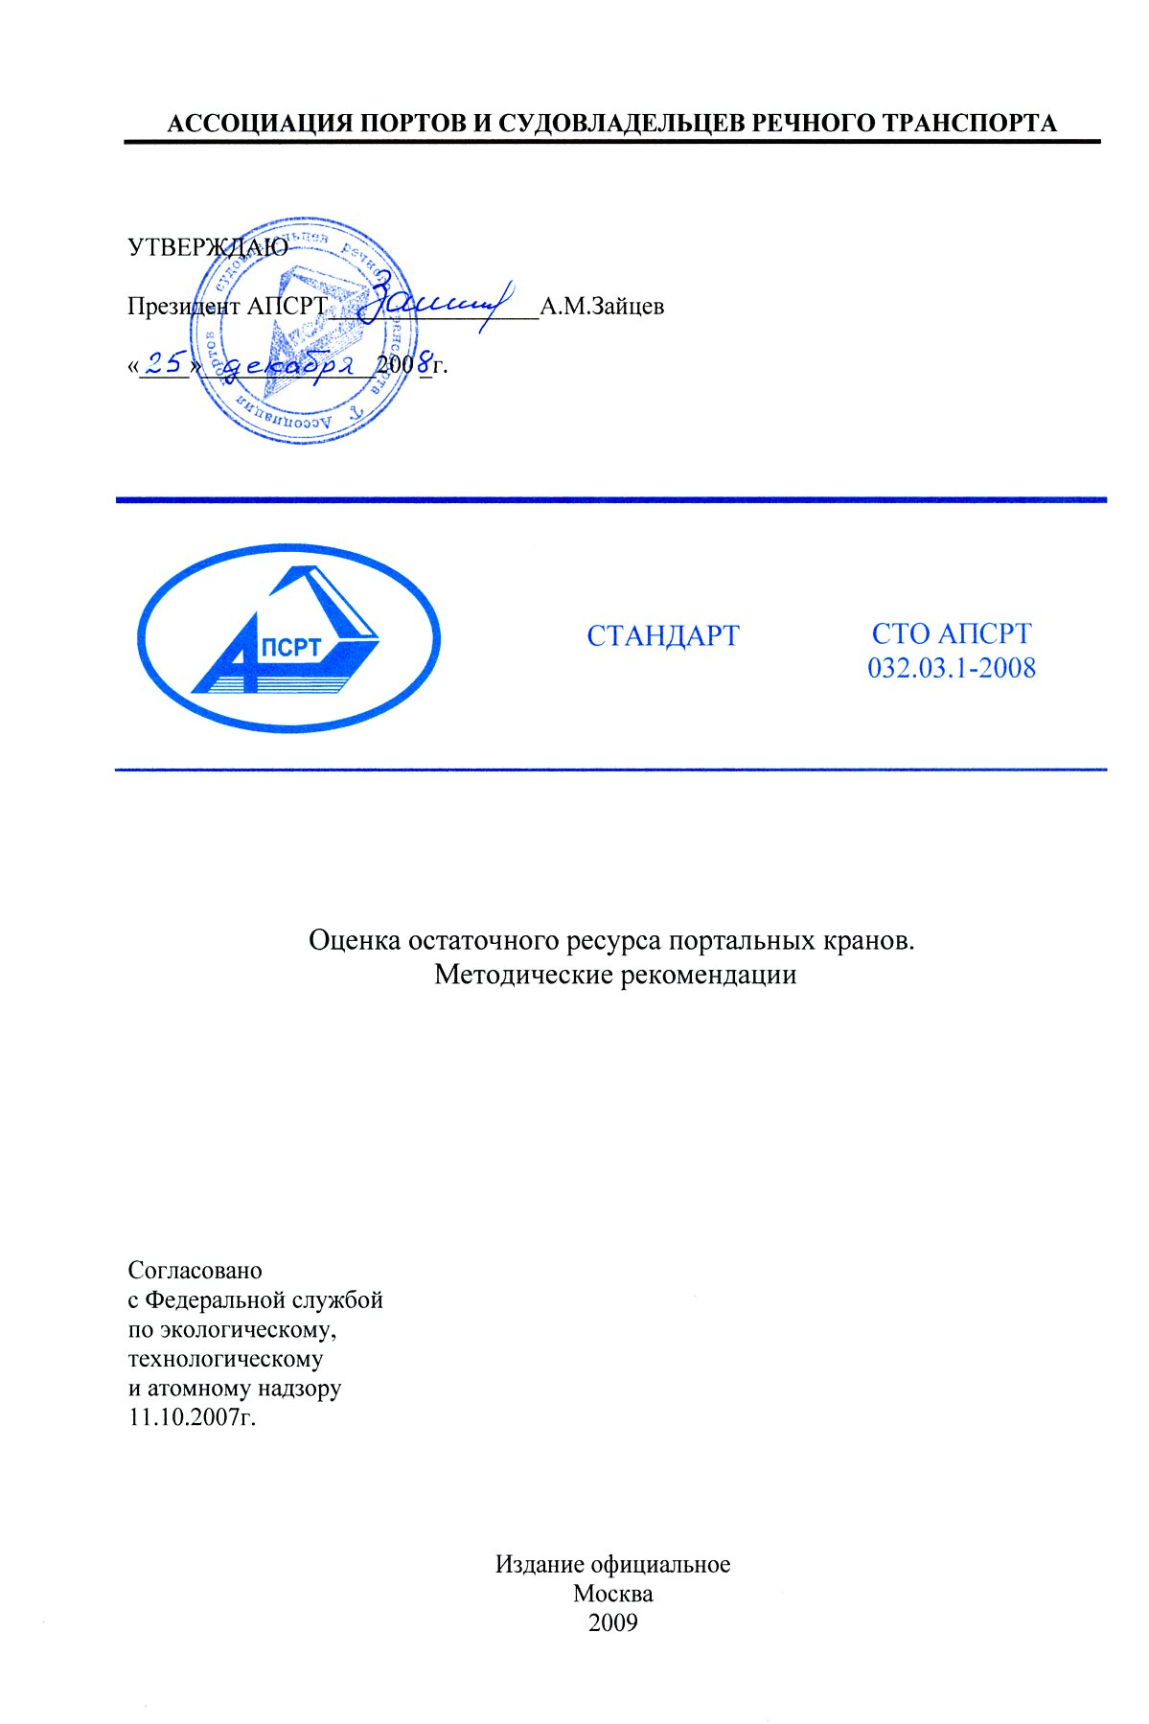 | 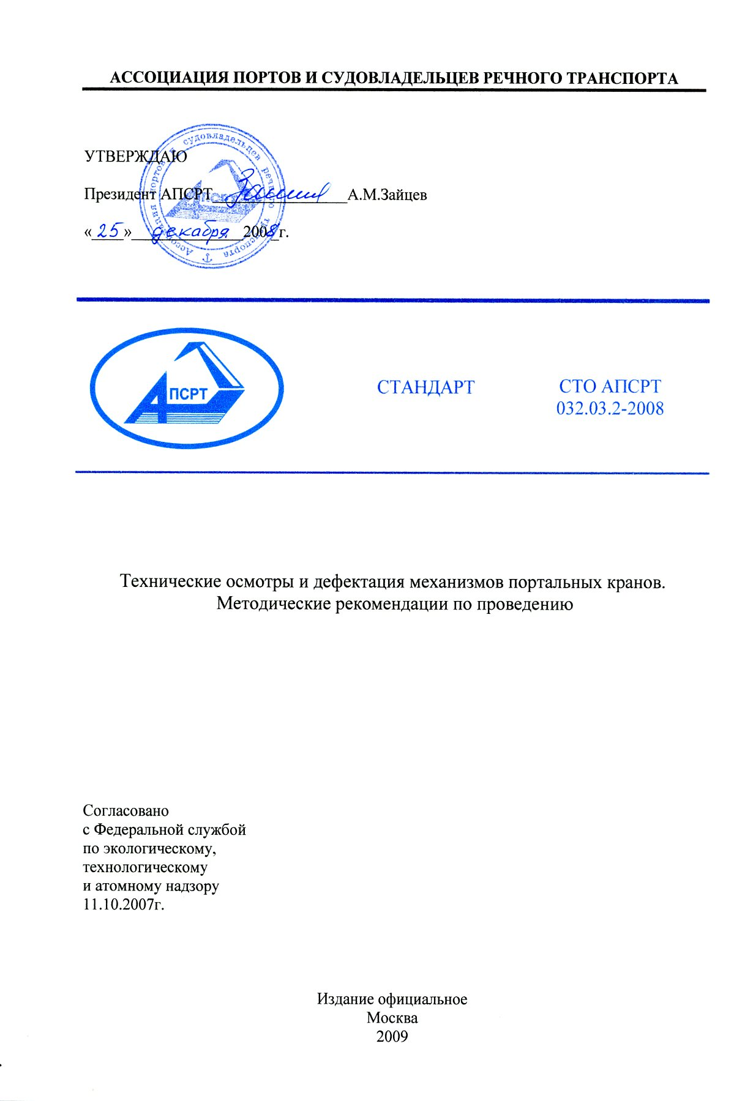 | 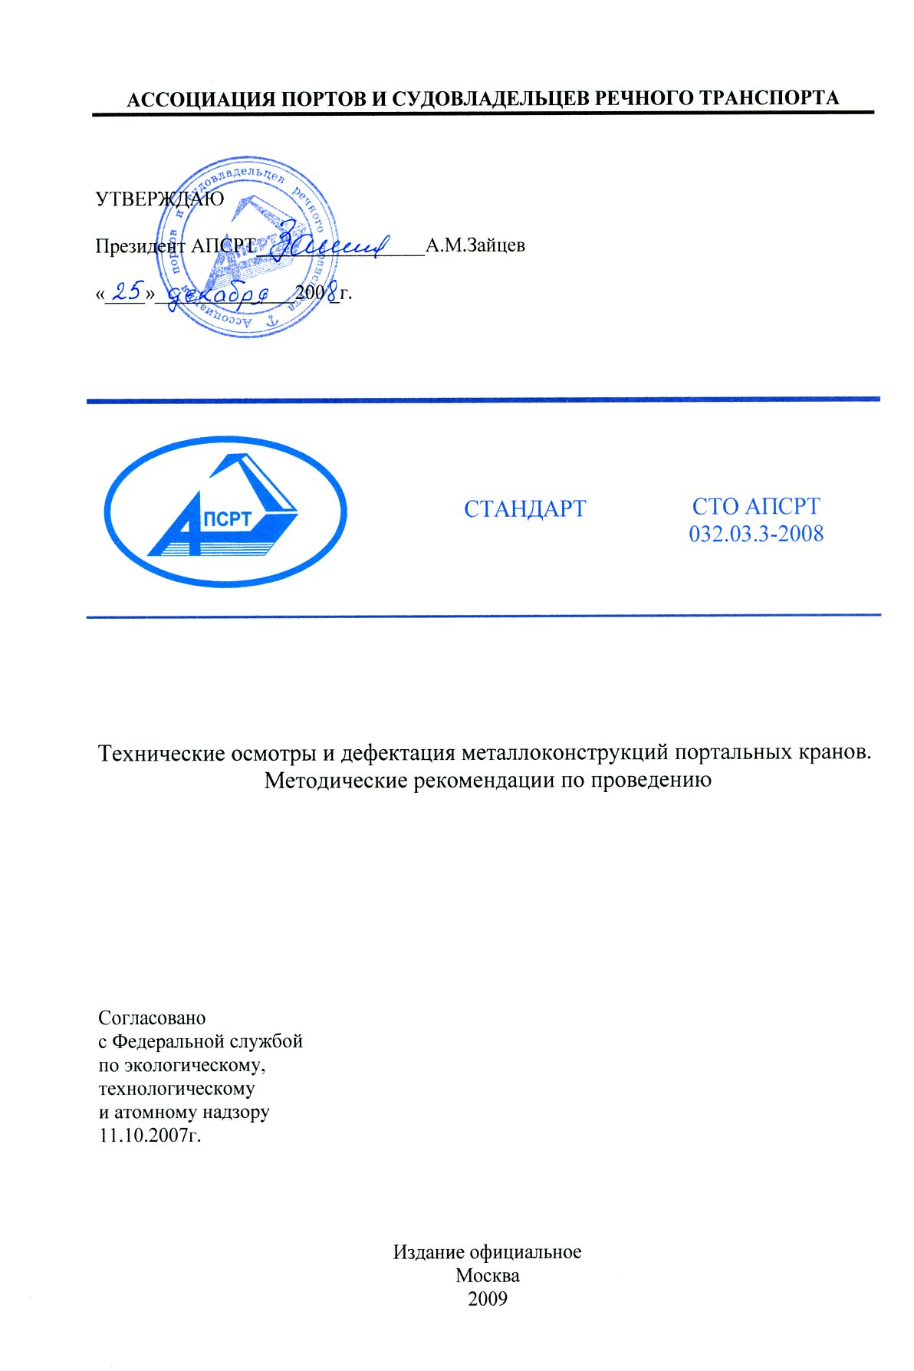
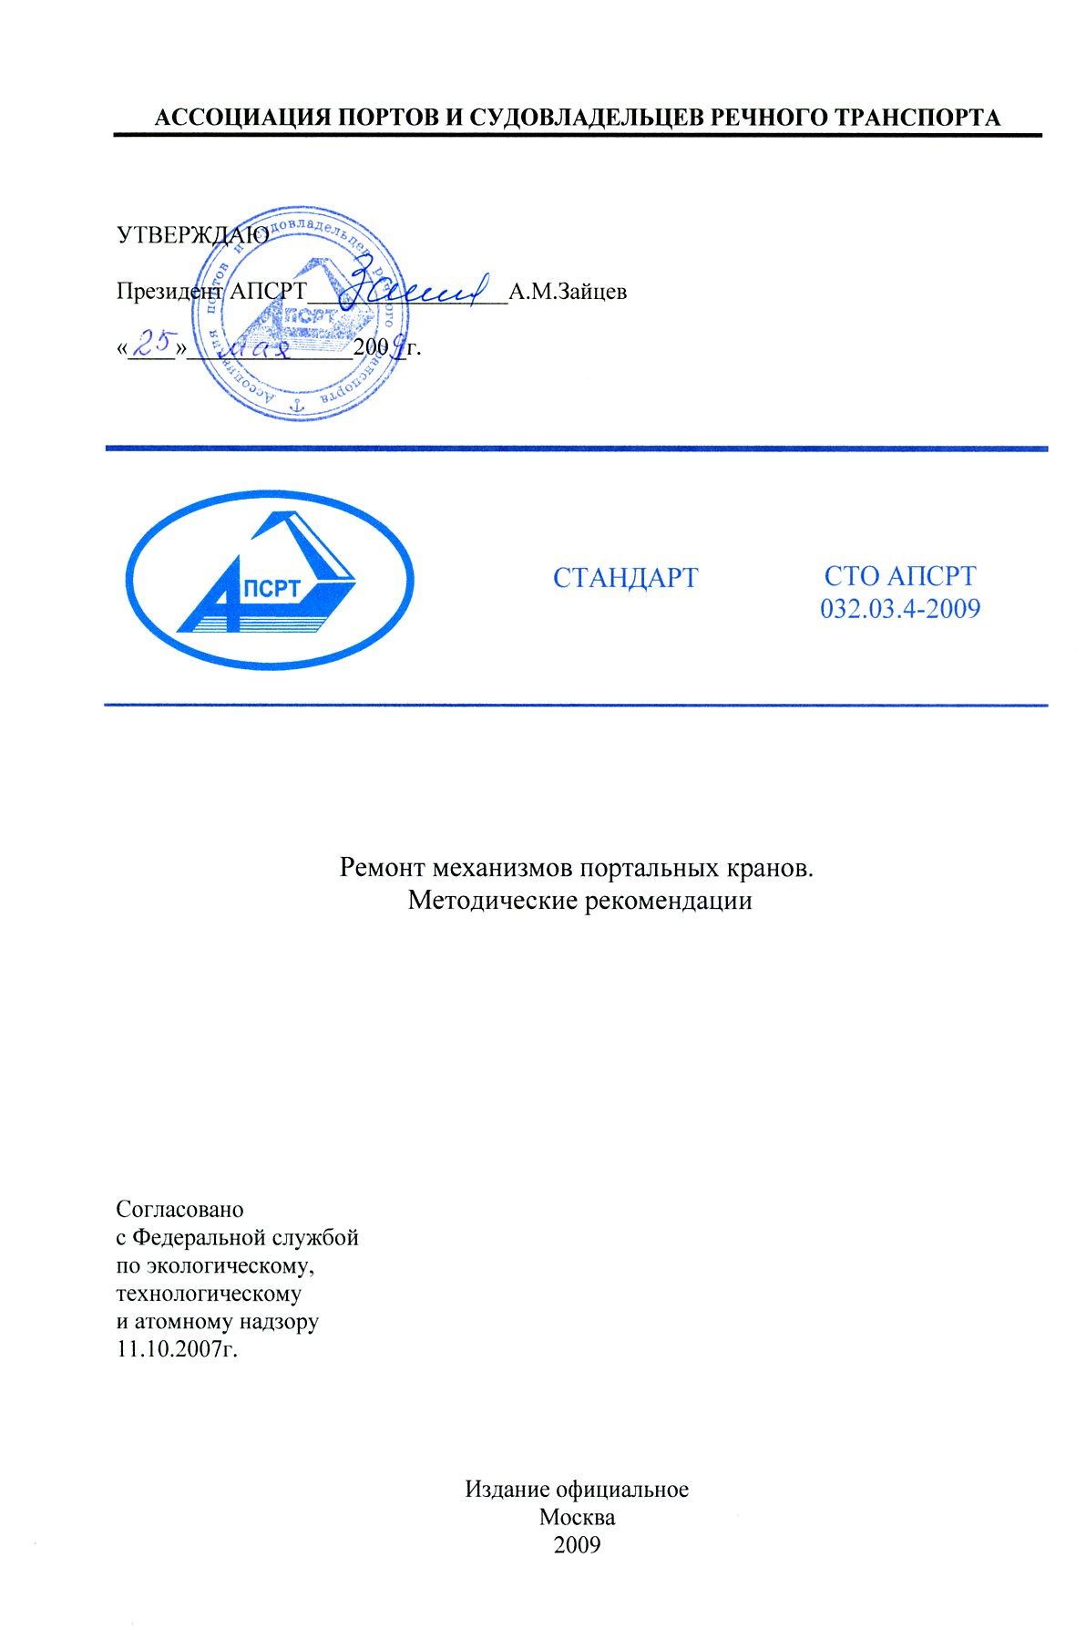 | 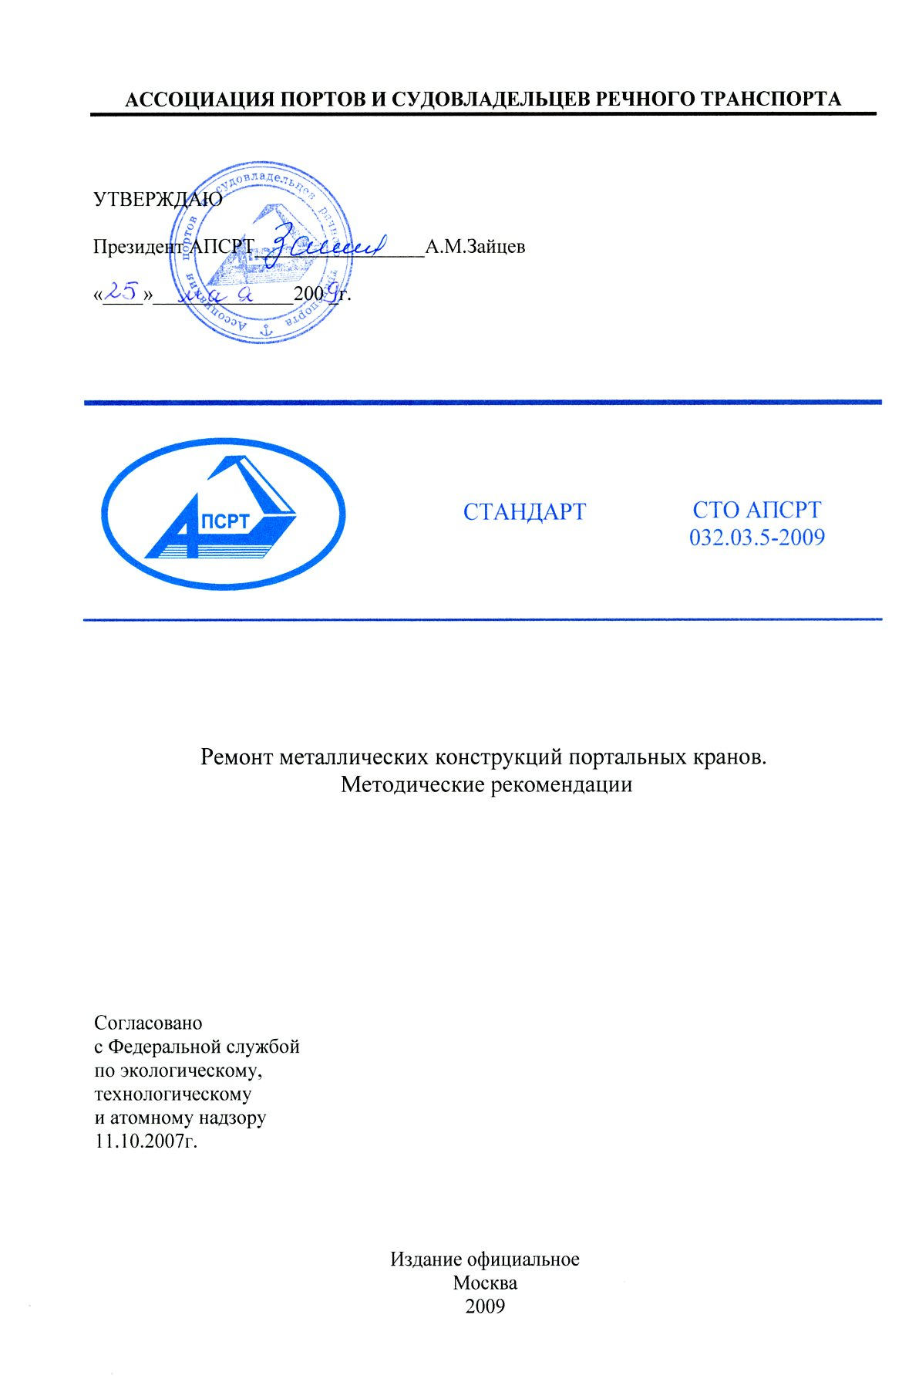

Стоимость стандартов для членов АПСРТ:
СТО АПСРТ 0.1-2009 Система стандартизации Ассоциации портов и судовладельцев речного транспорта. Основные положения | 300 рублей
СТО АПСРТ 032.03.1-2008 Оценка остаточного ресурса портальных кранов. Методические рекомендации | 15000 рублей
СТО АПСРТ 032.03.2-2008 Технические осмотры и дефектация механизмов портальных кранов.  Методические рекомендации по проведению | 7800 рублей
СТО АПСРТ 032.03.3-2008 Технические осмотры и дефектация металлоконструкций портальных кранов. Методические рекомендации по проведению | 7800 рублей
СТО АПСРТ 032.03.4-2009 Ремонт механизмов портальных кранов. Методические рекомендации | 7800 рублей
СТО АПСРТ 032.03.5-2009 Ремонт металлических конструкций портальных кранов. Методические рекомендации | 7800 рублей
Комплект стандартов СТО АПСРТ 032.03.1-2008, СТО АПСРТ 032.03.2-2008, СТО АПСРТ 032.03.3-2008, СТО АПСРТ 032.03.4-2009, СТО АПСРТ 032.03.5-2009 | 30000 рублей
СТО-318.02.27-2007 «Стандарт ассоциаций портов. Капитальный, полнокомплектный и капитально-восстановительный ремонты портовых портальных кранов. Методические рекомендации» | 20000 рублей

Заявки на приобретение стандартов направлять по e-mail: rechservice@mail.ru или по факсу (495)626-10-37, 626-10-45.
Форма заявки на бланке организации:
Генеральному директору
ООО «Техречсервис»
Замолотчикову А.М.

Просим Вас принять заявку на стандарт ….(наименование стандарта).

Руководитель

В заявке необходимо указать № факса или e-mail для отправки счета.
Стандарт, оригинал счета и документы высылаются по почте.

